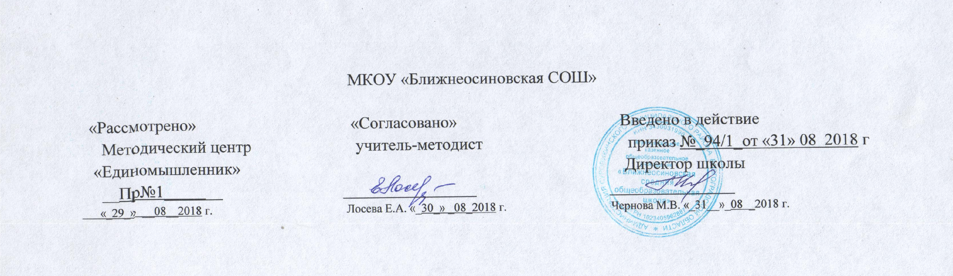

Рабочая программа учебного курса
технология для 9 класса
на 2018-2019 учебный год

Составитель: учитель технологии Манихин Н.Ю.

